# MỤC LỤC

**MỤC LỤC 1**

**ĐẶT VẤN ĐỀ 2**

**I. PHÂN TÍCH YÊU CẦU HỆ THỐNG 3**

**II. THIẾT KẾ HỆ THỐNG 4**

**1. Giao diện người dùng và quản trị 4**

**2. Cơ sở dữ liệu 5**

**III. GIỚI THIỆU CÁC TÍNH NĂNG CỦA HỆ THỐNG 6**

**IV. KẾT QUẢ ĐẠT ĐƯỢC 6**

**V. HƯỚNG PHÁT TRIỂN 9**

# ĐẶT VẤN ĐỀ

Trong cuộc sống hiện đai, thú cưng đã và đang trở nên thân quen với con người. Như các nước trên thế giới, ở Việt Nam công đồng yêu thú cưng cũng phát triển mạnh mẽ. Tuy nhiên, điểm khác biệt lớn nhất với cộng đồng thú cưng thế giới là chính phủ Việt Nam chưa có chính sách đặc biệt quan tâm đến thú cưng. Các trường hợp thú cưng đi lạc, người ta muốn trả nó về với chủ cũng chẳng biết đưa đến đâu để trả, hay khi không may, các bé thú cưng đi lạc, chúng ta cũng ko có một nơi cố định để thông báo nhờ giúp đỡ. Ắc hẳn chẳng ai muốn vật nuôi yêu quý của mình đi lạc, nhưng những khi trường hợp ấy xảy ra thì sao?

Hiểu được tâm trạng ấy, với tình hình phát triển ngày càng nhanh của mạng xã hội, internet, chúng tôi đã xây dựng nên trang Web FindMyPet với mong muốn tạo một nơi để các tín đồ thú cưng có thể đăng bài, giúp đỡ nhau tìm lại chủ cho các bé. Trang web cung cấp một nơi để người dùng có thể đăng các bản tin để tìm thú cưng đã mất của mình cũng như đăng các bản tin tìm chủ cho các thú cưng mà mình tìm được

Không chỉ là tìm thú cưng hay tìm chủ cho thú cưng mà trang web còn cung cấp các bài viết về kiến thức cơ bản về các loài, giống thú cưng. Các bài viết không chỉ của người quản lí mà là những bài chia sẻ của cộng động yêu thú cưng trao đổi với nhau.

Ngoài ra, trang web cũng chia sẻ một số hình ảnh, clip vui của các thú cưng do quản trị viên sưu tầm với mục đích mang lại một góc giải trí và kích thích sự yêu thương với thú cưng của người xem.

## PHÂN TÍCH YÊU CẦU HỆ THỐNG

1. *Về giao diện người dùng:*

* Thanh menu cố định khi rê chuột.
* Có thể đăng kí, đăng nhập thành viên. Khi đăng nhập, người dùng có thể lưu mật khẩu tại đây.
* Nếu đăng nhập bằng tài khoản quản trị có thêm chức năng quản lí danh mục, còn ở mức tài khoản thành viên thì không có.
* Ở trang chủ làm nổi bật các bài đăng mới nhất của tin tìm và tin mất thú, khái quát sinh động các chức năng khác có trong trang web.
* Có trang nhỏ cụ thể có tất cả các bài viết về tin tìm thú, tin mất thú, kiến thức cơ bản…
* Tại các trang có phần để chứa các video vui, mang tính chất giải trí.

1. *Giao diện quản trị:*

* Quản trị được tất cả các danh mục của trang. Gồm: quản trị bài viết, quản trị bình luận, quản trị tài khoản, quản trị ảnh và quản trị video.
* Phần quản trị thể hiện ở việc, quản trị có thể đăng bài, xem các bài đăng của thành viên, có thể sửa hoặc xóa bài đăng.
* Bài viết, bình luận của thành viên phải qua kiểm duyệt mới được đưa lên trang chính. Vì vậy, cần có chức năng hiện thông báo có những bài viết, bình luận mới cần kiểm duyệt.
* Có chức năng lọc bài viết theo thể loại và kiểm duyệt hay chưa

## THIẾT KẾ HỆ THỐNG

### Giao diện người dùng và quản trị

1. Giao diện người dùng
2. Giao diện quản trị.

* Giao diện tất cả danh mục.

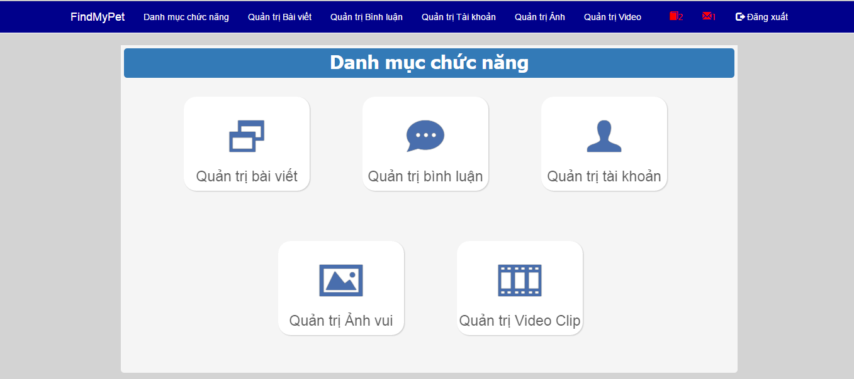

* Giao diện danh mục quả trị tài khoản

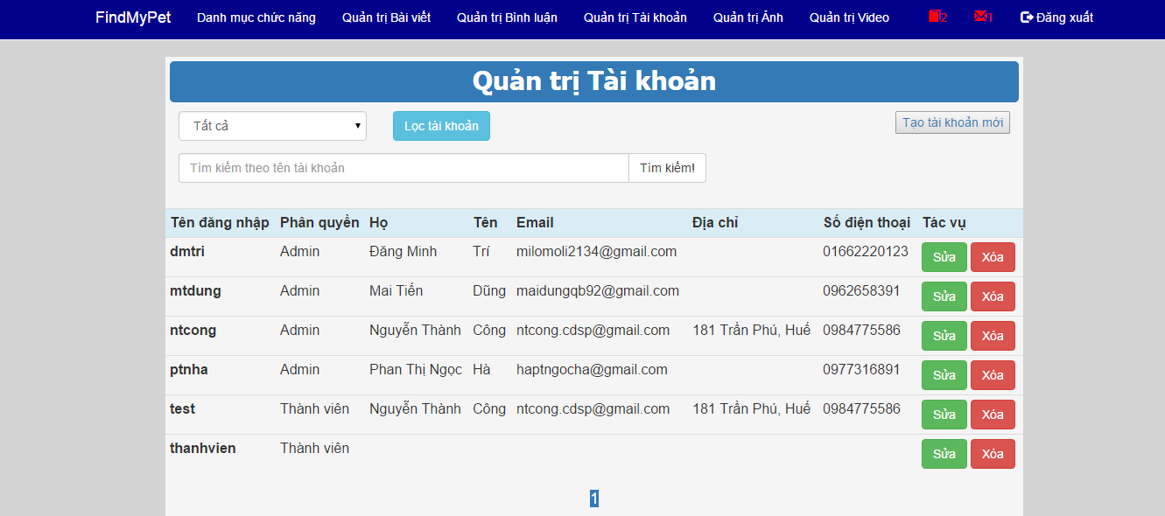

### Cơ sở dữ liệu

* Tất cả các bảng trong cơ sở dữ liệu:

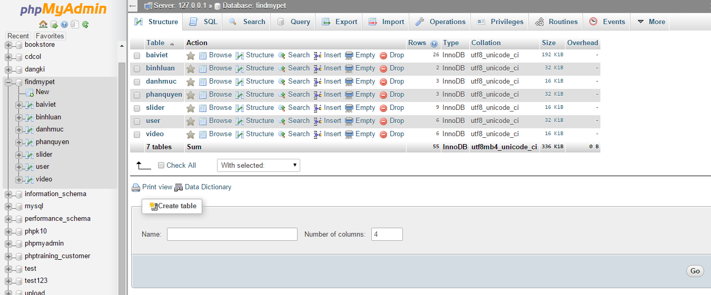

* Bảng phân quyền cho thành viên

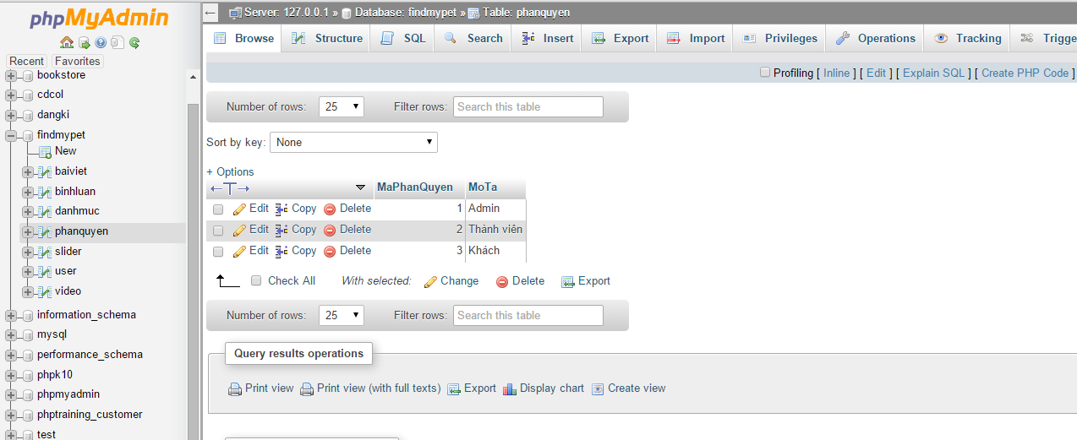

## GIỚI THIỆU CÁC TÍNH NĂNG CỦA HỆ THỐNG

1. *Giao diện người dùng:*

* Nếu đã có tài khoản thì đăng nhập còn chưa thì có thể đăng kí tại “Đăng kí” ở trên thanh menu.
* Để trở về trang chủ thì chọn “Trang chủ” hoặc “FindMyPet” trên thanh menu
* Có thể xem hết nội dung bài viết bằng cách kích vào link(tiêu đề) hoặc hình ảnh ở bài viết.
* Xem tất cả các bài viết về “tin mất thú”, “tin tìm chủ”, “kiến thức cơ bản” thì có các mục trên thanh menu.
* Người dùng có thể sửa đổi thông tin cá nhân của mình tại “thông tin cá nhân” trên thanh menu.

1. *Giao diện quản trị:*

* Khi đăng nhập với tài khoản quản trị, sẽ trực tiếp vào hệ thống quản lí các danh mục. Sẽ có thông báo yêu cầu khi có bài đăng, bình luận mới cần xét duyệt.
* Các danh mục cần quản trị: quản trị bài viết, quản trị bình luận, quản trị tài khoản, quản trị hình ảnh vui, quản trị video. Tại mỗi danh muc người quản trị có thể.

## KẾT QUẢ ĐẠT ĐƯỢC

* Sau một khoảng thời gian làm việc thì nhóm đã cơ bản hoàn thành xong trang web.
* Nội dung trang đã được load ra từ cơ sở dữ liệu.

+ Trang “tin mất thú”

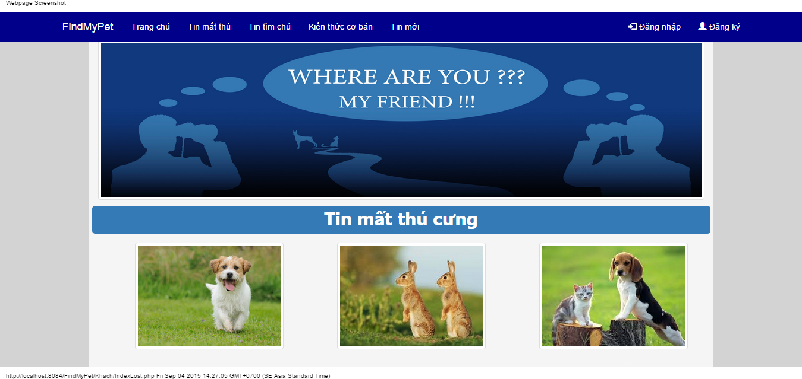

+ Trang một bài viết cụ thể của phần “tin tìm thú”: ở phần bình luận nếu là thành viên chưa đăng kí hay đăng nhập muốn bình luận phải điền các thông tin cá nhân như họ tên, mail, số điện thoại và nội dung. Ngược lại, nếu đã đăng nhập thì chỉ cần viết nội dung bình luận.

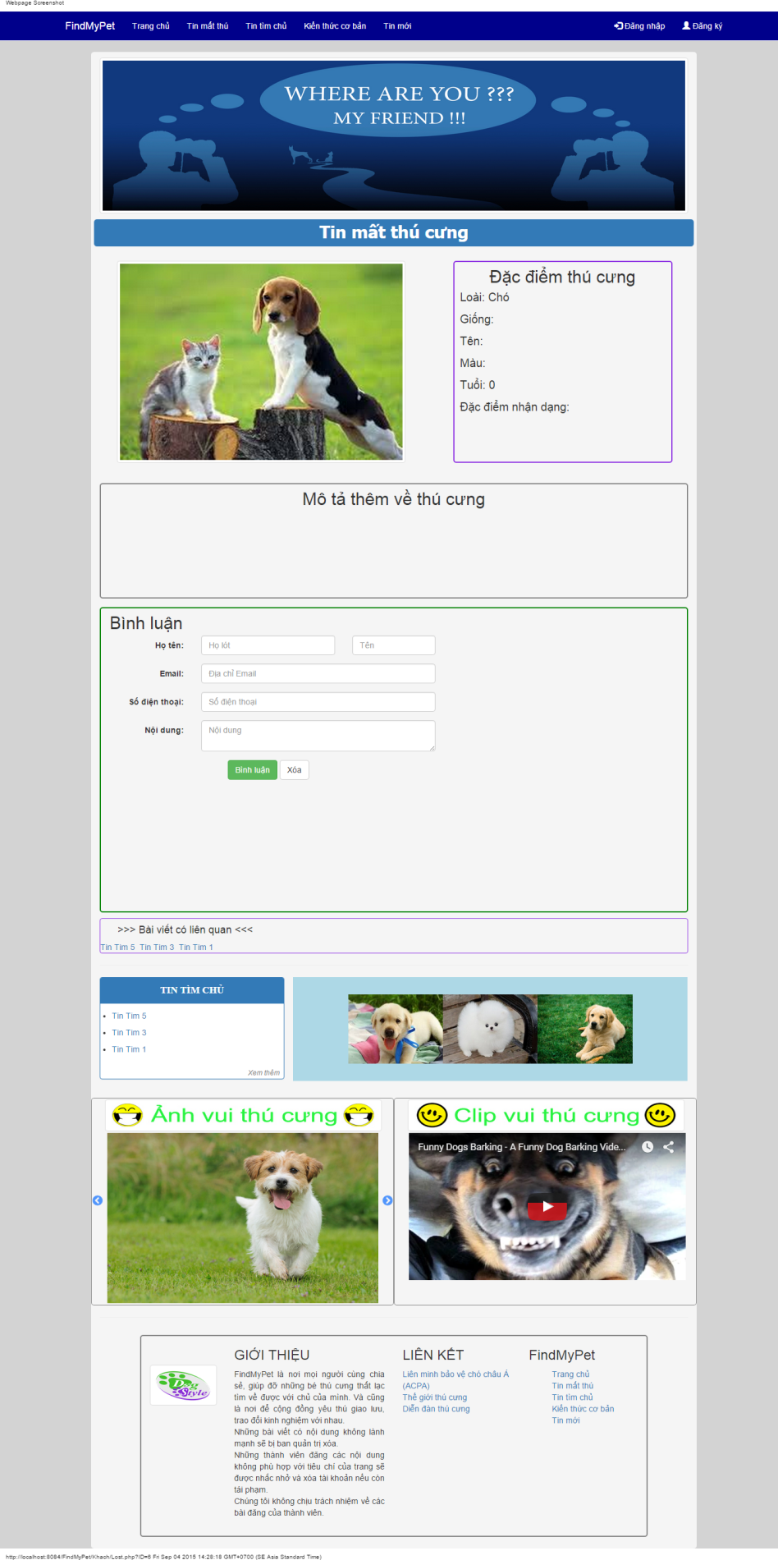

## HƯỚNG PHÁT TRIỂN